LabMedSys

Módulo Estoque
Item: Fluxos
Versão 1.0

Histórico de Revisão e Envolvidos

Nome | Função | Contato
Rogério
Lúcia
Balocco
Cláudio

Data | Versão | Descrição | Autor
23/10/2026 | 1.0 | Rascunho: legado, a partir do código | André Nardacci

- ACRÔNIMOS E ABREVIAÇÕES

Sigla | Termo Original | Tradução / Significado
ANVISA | Agência Nacional de Vigilância Sanitária | Agência reguladora sanitária brasileira
BPF | Boas Práticas de Fabricação | Conjunto de requisitos para garantir qualidade e segurança dos medicamentos
GMP | Good Manufacturing Practices | Boas Práticas de Fabricação
SGQ | Sistema de Gestão da Qualidade | Sistema de gestão da qualidade farmacêutica
CAPA | Corrective and Preventive Action | Ação Corretiva e Preventiva
RNC | Relatório de Não Conformidade | Registro formal de desvios ou não conformidades
POP | Procedimento Operacional Padrão | Documento que descreve a execução padronizada de atividades
RDC | Resolução da Diretoria Colegiada | Norma regulatória emitida pela ANVISA
PIC/S | Pharmaceutical Inspection Co-operation Scheme | Esquema de Cooperação em Inspeção Farmacêutica
CSV | Computerized System Validation | Validação de Sistemas Computadorizados
URS | User Requirements Specification | Especificação de Requisitos do Usuário
ERU | Especificação de Requisitos do Usuário | Documento contendo os requisitos do negócio e dos usuários
FS | Functional Specification | Especificação Funcional
IQ | Installation Qualification | Qualificação de Instalação
OQ | Operational Qualification | Qualificação Operacional
PQ | Performance Qualification | Qualificação de Desempenho
QI | Qualificação de Instalação | Evidência de que a instalação foi executada conforme especificação
QO | Qualificação de Operação | Evidência de que o sistema opera conforme especificado
QD | Qualificação de Desempenho | Evidência de que o sistema mantém desempenho consistente
PMV | Plano Mestre de Validação | Documento que define a estratégia global de validação
SNCM | Sistema Nacional de Controle de Medicamentos | Sistema brasileiro de rastreabilidade de medicamentos
IUM | Identificador Único de Medicamento | Código único utilizado na serialização de medicamentos
XML | Extensible Markup Language | Linguagem de marcação extensível para troca de dados
FDA | Food and Drug Administration | Agência reguladora de alimentos e medicamentos dos Estados Unidos
OMS | Organização Mundial da Saúde | Organização Mundial da Saúde
WHO | World Health Organization | Organização Mundial da Saúde
ALCOA+ | Attributable, Legible, Contemporaneous, Original, Accurate (+ Complete, Consistent, Enduring, Available) | Princípios de Integridade de Dados
GxP | Good Practices | Conjunto de Boas Práticas aplicáveis ao ambiente regulado
ICH | International Council for Harmonisation | Conselho Internacional para Harmonização de Requisitos Técnicos
QMS | Quality Management System | Sistema de Gestão da Qualidade
QA | Quality Assurance | Garantia da Qualidade
QC | Quality Control | Controle da Qualidade
SLA | Service Level Agreement | Acordo de Nível de Serviço
Audit Trail | Audit Trail | Trilha de Auditoria
GAMP | Good Automated Manufacturing Practice | Guia internacional de validação de sistemas computadorizados (categorias de software)
RN | Regra de Negócio | Regra que o sistema deve cumprir, identificada como RN-PRI-nnn
RF / RNF | Requisito Funcional / Não Funcional | O que a nova versão deve fazer / como deve fazer (segurança, auditoria, desempenho)
CT | Caso de Teste | Teste com passos e resultado esperado, identificado como CT-PRI-nnn
DV | Desvio | Diferença entre o resultado esperado e o obtido nos testes, identificado como DV-PRI-nnn
SEG | Achado de Segurança | Fragilidade de segurança encontrada no código, identificada como SEG-PRI-nn
SSO | Single Sign-On | Login único: um acesso vale para todos os módulos
DBA | Database Administrator | Administrador do banco de dados
LGPD | Lei Geral de Proteção de Dados | Lei nº 13.709/2018, sobre dados pessoais

- FLUXO DA TELA

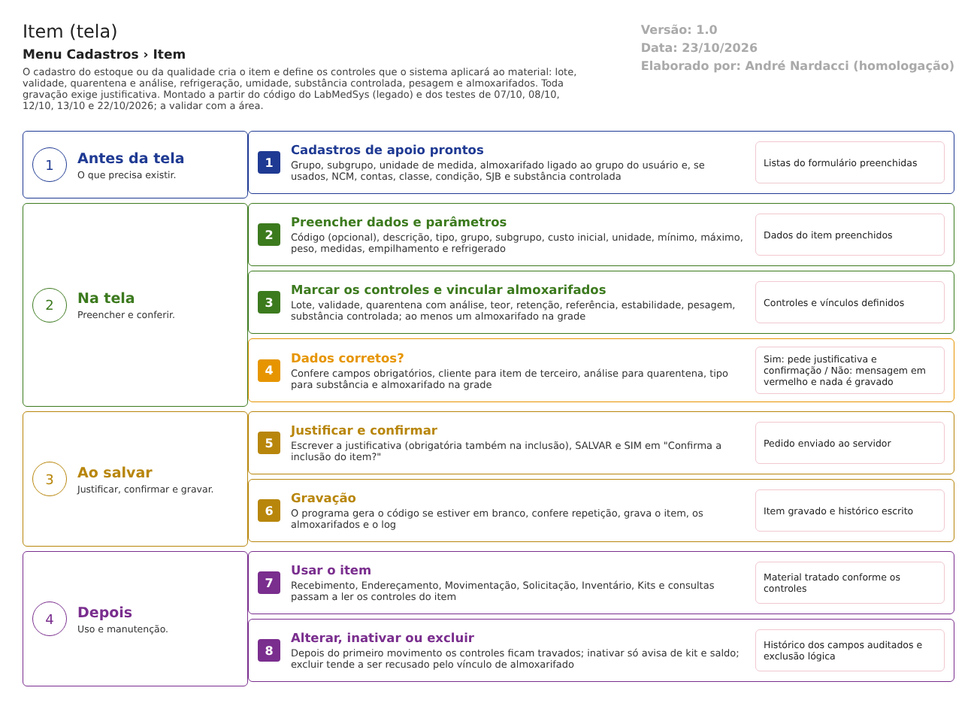
Figura 1 – Fluxograma da tela
Fluxograma no arquivo 12-item.fluxo.json, em 4 fases. Etapas, na mesma ordem do arquivo:
- Etapa 1. Cadastros de apoio prontos: grupo, subgrupo, unidade, almoxarifado ligado ao grupo e os demais que o item usa (Antes da tela).
- Etapa 2. Preencher os dados e os parâmetros do item: código (opcional), descrição, tipo, grupo, subgrupo, custo, unidade, mínimo, máximo, peso, medidas, refrigerado (Na tela).
- Etapa 3. Marcar os controles e vincular almoxarifados: lote, validade, quarentena (com análise), teor, substância, pesagem, e ao menos um almoxarifado (Na tela).
- Etapa 4. Dados corretos? (decisão): Sim: pede confirmação. Não: mensagem em vermelho e nada é gravado (Na tela).
- Etapa 5. Justificar e confirmar: justificativa obrigatória, SALVAR e SIM (Ao salvar).
- Etapa 6. Gravação: o programa gera o código se estiver em branco, confere repetição, grava o item, os almoxarifados e o log (Ao salvar).
- Etapa 7. Usar o item: Recebimento, Endereçamento, Movimentação, Solicitação e demais telas passam a ler os controles (Depois).
- Etapa 8. Alterar, inativar ou excluir: depois do primeiro movimento, campos de controle ficam travados; inativar só avisa; excluir tende a ser recusado (Depois).
Saídas alternativas: VOLTAR sai sem gravar; a exclusão só marca o registro como excluído.
- SITUAÇÕES E HISTÓRICO

Situações
Situação | O que significa | Fonte
Ativo = Sim | O item aparece nas telas de escolha | dalItem.cs:1607
Ativo = Não | Inativo: o formulário trava quase tudo; sai das escolhas; aviso se há kit ou saldo (sem bloquear) | item_ed.aspx.cs:772-774; item_ed.aspx.cs:1080-1099
Com movimento | Depois da primeira nota ou movimento, os campos de identificação e de controle ficam travados | dalItem.cs:1872-1921
Excluído | Marcado como lixeira; some da lista | dalItem.cs:339

O que grava na trilha de auditoria
- Inclusão: uma linha de inclusão com o usuário (bllItem.cs:67).
- Alteração: uma linha por campo mudado entre os listados no modelo (código, código de barras, descrição, unidade, subgrupo, classificação, cliente, refrigerado, estoque mínimo e máximo, peso, medidas, empilhamento, custo inicial, NCM, conta contábil, imobilizado, ativo, tipo, produção, Polícia Federal, fabricante, fornecedor, validade, destruição, tipo de substância, teor, Exército, almoxarifado padrão, conta corrente, nível, condição, grau de pureza, dias de reposição, análises, retenção, referência, estabilidade, comercializado), com valor antigo, novo, usuário e justificativa (Item.cs:235-288).
- Exclusão: uma linha de exclusão com a justificativa (bllItem.cs:354).
- Teste: o histórico do molde (Condição de Armazenagem) mostrou valor antigo, novo, usuário, data e justificativa (CT-EST-004, 22/10/2026). O histórico do Item mostrou as quatro alterações do TST0003 de 13/10/2026 com justificativa (resultado de 13/10, "Quatro alterações com justificativa").
O que não grava ou não mostra
- Não entram no histórico (nenhum campo do modelo os lista com o nome certo): Controle de Quarentena, Controle de Lote, Controle de Umidade, Controle de Substância Controlada (o nome da propriedade tem um erro de grafia: SustanciaControlada no modelo contra SubstanciaControlada na lista), Obrigar Pesagem (entrada e saída), Classe do Item, Classificação de Reanálise, SJB, Conta Financeira e os almoxarifados vinculados (Item.cs:133; Item.cs:270; Item.cs:243).
- A data de alteração do registro é gravada, mas o formulário só mostra a de criação.
- O vínculo de almoxarifado removido fica no banco como excluído, mas não gera linha de histórico.
- DADOS

Tabelas do banco
Tabela | Colunas que importam | Observação | Fonte
TBL_ITEM | COD_ITEM (10), NOME_DESCRICAO (100), ID_UNIDADE, ID_ITEM_SUBGRUPO, ID_TIPO_ITEM, ID_CLIENTE, ID_NCM, ID_CONTA_FINANCEIRA, ID_ALMOXARIFADO_PADRAO, ID_CLASSIFICACAO_REANALISE, NUM_STQ_MIN/MAX, NUM_PESO, medidas, CTRL_*, REFRIGERADO, SUBSTANCIA_CONTROLADA, ID_TIPO_SUBSTANCIA, GRAU_PUREZA, ATIVO, LIXEIRA | Sem índice único no código; muitas chaves para os cadastros de apoio | TBL_ITEM.sql:1
TBL_ITEM_ALMOXARIFADO | ID_ITEM, ID_ALMOXARIFADO, LIXEIRA | Vínculo item × almoxarifado; chave para o item | TBL_ITEM_ALMOXARIFADO.sql:1
TBL_ITEM_LOTE, TBL_MOVIMENTACAO_ITEM, TBL_NOTA_FISCAL_ITEM, TBL_SOLICITACAO_ITEM, TBL_INVENTARIO, TBL_CENTRO_CUSTO_ITEM e outras | ID_ITEM | Quem usa o item; as chaves impedem a exclusão do item | Hsolutions.Estoque.DB/Tables
tabela de log de alteração | objeto TBL_ITEM | Lida pela janela de log | item_lst.aspx.cs:181

Leituras e gravações em outros módulos
- Todas as telas operacionais do Estoque leem o item e os seus controles (ver RN-EST-CAD12-017).
- Cadastros de apoio (este menu): NCM (tela 8), Conta Financeira (tela 14), Substância Controlada (tela 13), Grupo, Subgrupo, Unidade, Classe, Classificação, Condição, Nível de Segurança, Conta Corrente, SJB e Classificação de Reanálise alimentam as listas do formulário.
- Cliente: lista de pessoas jurídicas do Principal (item_ed.aspx.cs:66).
- Interface de integração (ItemServicoAPI): devolve os controles (Anvisa, Exército, Polícia Federal, lote, validade, qualidade e outros) a quem consome o serviço, sem autenticação própria na classe (SEG-EST-01) (ItemServicoAPI.cs:39).
- Controle da Qualidade: o item controla se o lote entra em análise e que análise (físico-química ou microbiológica) (recebimento_ed2.aspx.cs:404).

